Особый противопожарный режим
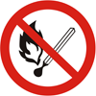
За разведение костров и палов травы, сжигание мусора штраф от 2 до 500 тысяч рублей.

